Аналитическая записка

Аппаратом акима Тарангульского сельского округа в период 3 квартала 2021 года оказано 0 государственных услуг (июль 0, август 0,сентябрь 0).
В 3 квартале оказанных услугодателями (за исключением оказанных через Государственную корпорацию) в бумажной форме – 0 услуги (июль 0, август -0, сентябрь - 0) (из них физ.лицам оказано -0 услуг, юр.лицам-0 услуг).
Оказанных услугодателями (за исключением оказанных через Государственную корпорацию) в бумажной форме, но которые могли быть оказаны через веб-портал «электронного правительства» и (или) Государственную корпорацию, за 3 квартал количество составляет – 0 услуг (июль - 0, август -0, сентябрь - 0) (физ.лицам-0 услуг, юр.лицам- 0).
В период 3 квартала 2021 года через Государственную корпорацию «Правительство для граждан» оказано 0 услуг, оказанных в электронном виде 0 услуги (из них, посредством портала электронного правительства 0 услуг, через собственные информационные системы государственных учреждений - 0 услуг), через сектора самообслуживания оказано 32 услуги.
1.Получение ЭЦП удаленно – 23 (июль- 6, август -8, сентябрь -9)
2.Выдача справки о регистрации в качестве безработного – 1 (июль -0, август -0, сентябрь -1).
3.Справка о наличии отсутствии судимости – 8 ( июль -0, август -4, сентябрь -4 ).
- 16 сентября 2021 года на странице Facebook акимом сельского округа был проведен прямой эфир на тему «Государственная услуга – как форма реализации функций государственных органов».

- На постоянной основе на территории сельского округа проводится работа по изготовлению и распространению брошюр по оказанию государственных услуг среди населения. (фотоматериалы прилагаются).
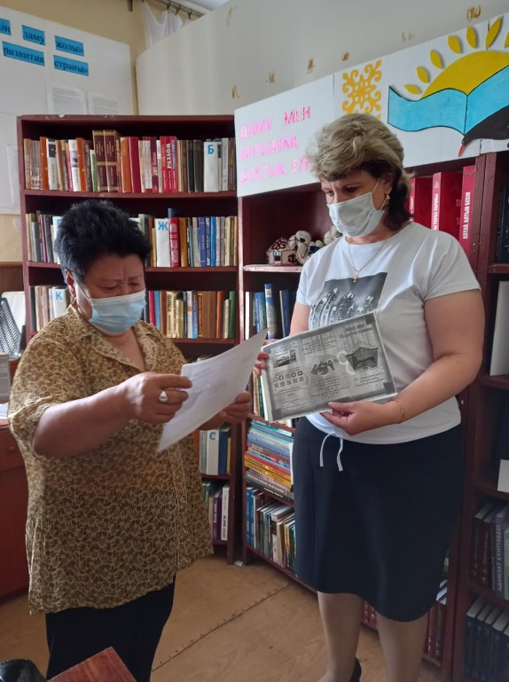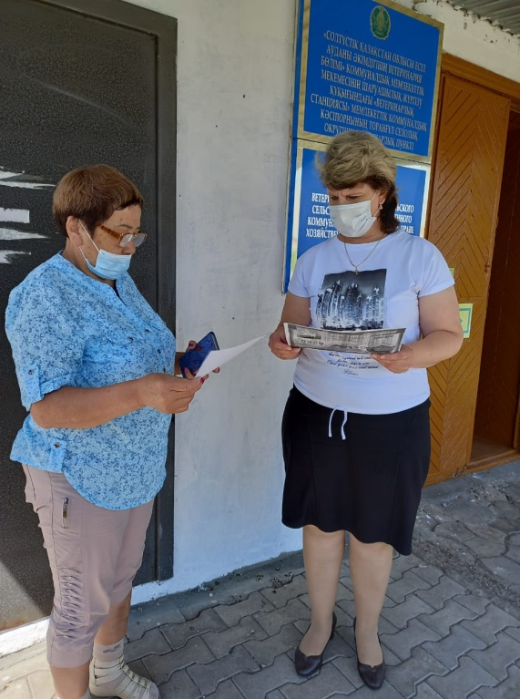

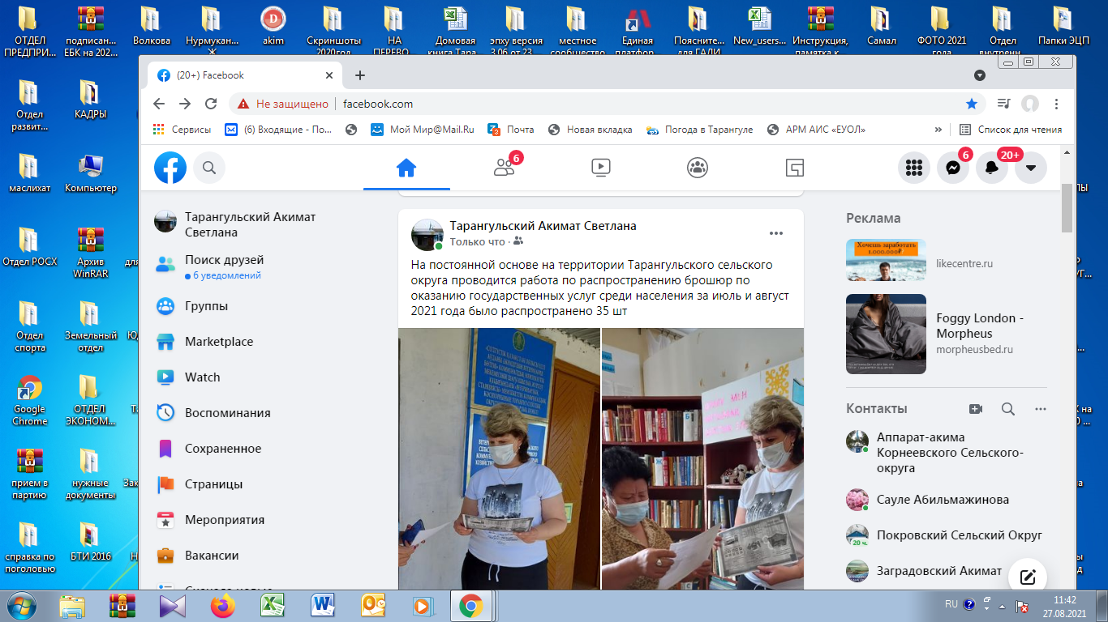

-На постоянной основе в акимате Тарангульского сельского округа проводится обучение цифровой грамотности населения, навыкам работы на портале «Е-gov», использования мобильных приложений при оказании государственных услуг, где приняло участие за июль месяц 4 человек, аналогичные мероприятия были проведены в августе, приняло участие 5 человек и в сентябре месяце 5 человек (фотоматериалы прилагаются).

